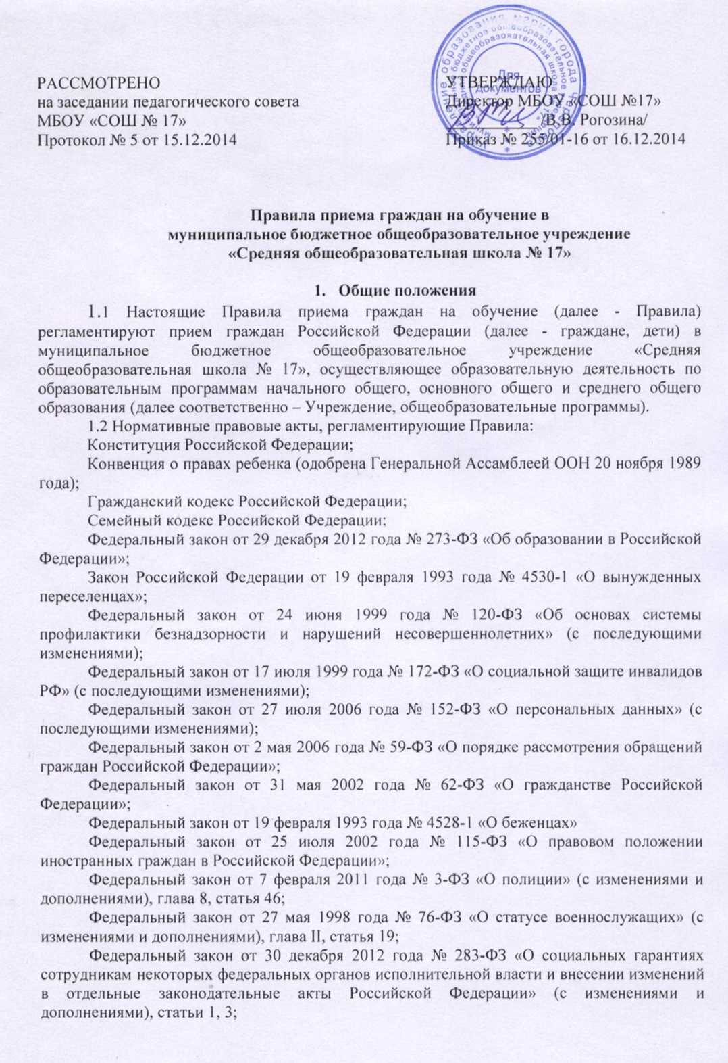

Постановление Правительства Российской Федерации от 17 июля 1995 года №713 «Об утверждении Правил регистрации и снятия граждан Российской Федерации с регистрационного учета по месту пребывания и по месту жительства в пределах Российской Федерации» (с последующими изменениями);

Приказ Министерства образования и науки РФ от 22 января 2014 года № 32 «Об утверждении Порядка приема граждан на обучение по образовательным программам начального общего, основного общего и среднего общего образования»;

Приказом Минобрнауки России от 22.01.2014 №32 « Об утверждении Порядка приёма граждан на обучение по образовательным программам начального общего, основного общего и среднего общего образования» (зарегистрировано в Минюсте России 02.04.2014 №31800);

Постановление Главного государственного санитарного врача Российской Федерации от 29.12.2010 № 189 «Об утверждении СанПиН 2.4.2.2821-10 «Санитарно-эпидемиологические требования к условиям и организации обучения в общеобразовательных учреждениях»;

Постановление Правительства Вологодской области от 24.02.2014 № 122 «Об утверждении Порядка организации индивидуального отбора обучающихся при приеме либо переводе в государственные и муниципальные образовательные организации области для получения основного общего и среднего общего образования с углубленным изучением отдельных учебных предметов или для профильного обучения»;

Постановление мэрии города от 22.08.2012 № 4520 «Об утверждении административного регламента предоставления муниципальной услуги по приему в общеобразовательное учреждение» (с последующими изменениями);

Приказ управления образования от 28.11.2014 № 1366 «О закреплении муниципальных общеобразовательных учреждений за территориями г. Череповца (с последующими изменениями);

Устав общеобразовательного учреждения.

1.3 Правила являются локальным нормативным актом Учреждения и обеспечивают прием на обучение граждан, проживающих на территории муниципального образования «Город Череповец», закрепленной за Учреждением приказом управления образования мэрии города Череповца 28.11.2014 № 1366 (далее - закрепленная территория), и имеющих право на получение общего образования (далее – закрепленные лица), а также иных граждан, имеющих право на образование по реализуемым Учреждением общеобразовательным программам.

1. **Общие требования к приему в Учреждение**
   1. Прием граждан в Учреждение для обучения по основным общеобразовательным программам начального общего, основного общего и среднего общего образования осуществляется без вступительных испытаний. Организация индивидуального отбора при приеме в Учреждение осуществляется при приеме в профильный класс.
   2. Поступающие в Учреждение и их родители (законные представители) должны ознакомиться с Уставом Учреждения, с лицензией на осуществление образовательной деятельности, свидетельством о государственной аккредитации, с реализуемыми Учреждением основными общеобразовательными программами и другими документами, регламентирующими организацию и осуществление образовательной деятельности, правами и обязанностями учащихся. Указанные документы размещены на информационных стендах и официальном сайте Учреждения.
   3. При приёме на свободные места детей, не проживающих на закреплённой территории, преимущественным правом обладают дети граждан, имеющих право на первоочередное предоставление места в соответствии с законодательством Российской Федерации и региональными нормативными правовыми актами.
   4. В приеме может быть отказано гражданам, зарегистрированным на закрепленной территории и не зарегистрированным на закрепленной территории муниципального образования «Город Череповец» по причине отсутствия в ней свободных мест. Под свободными местами понимаются места в классах, имеющих наполняемость менее 25 учащихся. В случае отсутствия мест родители (законные представители) ребенка для решения вопроса о его устройстве в другое общеобразовательное учреждение обращаются непосредственно в управление образования мэрии города Череповца.
   5. Прием граждан в Учреждение осуществляется по личному заявлению родителей (законных представителей) ребенка при предъявлении документа, удостоверяющего личность.
   6. Подача заявлений для зачисления в Учреждение осуществляется лично в письменном виде, в электронном виде по электронной почте на адрес [school17@inbox.ru](mailto:school17@inbox.ru) или через Единый портал государственных услуг (услуга «Зачисление в образовательное учреждение»).
   7. После подачи заявления в электронном виде родители (законные представители) поступающего в течение трех рабочих дней представляют оригиналы необходимых для зачисления документов.
   8. В заявлении о приеме на обучение или о зачислении указываются следующие сведения:

* фамилия, имя, отчество (последнее при наличии) поступающего;
* дата и место рождения поступающего;
* фамилия, имя, отчество (последнее при наличии) родителей (законных представителей) несовершеннолетнего поступающего;
* факт ознакомления заявителя с документами, указанными в пункте 2.2. Правил.
  1. При подаче заявления родители (законные представители) поступающего дают согласие на обработку своих персональных данных и персональных данных ребенка.
  2. Родители (законные представители) ребенка, являющегося иностранным гражданином или лицом без гражданства, дополнительно предъявляют заверенные в установленном порядке копии документа, подтверждающего родство заявителя (или законность представления прав учащегося), и документа, подтверждающего право заявителя на пребывание в Российской Федерации.
  3. Иностранные граждане и лица без гражданства все документы представляют на русском языке или вместе с заверенным в установленном порядке переводом на русский язык.
  4. Заявления регистрируются в журнале приема заявлений, после чего заявителю выдается расписка, содержащая информацию о регистрационном номере заявления и перечне представленных документов. Расписка заверяется подписью должностного лица учреждения, ответственного за прием документов и печатью учреждения.
  5. Основанием возникновения образовательных отношений между Учреждением, поступающим и его родителями (законными представителями) является приказ о зачислении на обучение или для прохождения экстерном промежуточной и государственной итоговой аттестации.
  6. Приказ о зачислении в Учреждение оформляется в течение семи рабочих дней после приема необходимых документов.
  7. Копии предъявляемых при приеме документов хранятся в Учреждении в течение всего периода обучения поступившего.
  8. В случае отказа в зачислении на обучение гражданам дается письменный ответ в течение 10 рабочих дней со дня подачи заявления.

1. **Прием в первый класс**
   1. Обучение детей в школе начинается с достижения ими возраста 6 лет 6 месяцев при отсутствии противопоказаний по состоянию здоровья, но не позже достижения ими возраста 8 лет. По заявлению родителей (законных представителей) ребенка учредитель общеобразовательного учреждения вправе разрешить прием детей в школу для обучения в более раннем возрасте.
   2. Прием заявлений в первый класс для закреплённых лиц начинается не позднее 30 января и завершается не позднее 30 июня текущего года.
   3. Учреждение размещает распорядительный акт управления образования мэрии города Череповца о закрепленной территории не позднее 30 января текущего года на официальном сайте.
   4. С целью проведения организованного приема граждан в 1 класс Учреждение размещает на официальном сайте в сети «Интернет» информацию о количестве мест в первых классах не позднее 10 календарных дней с момента издания распорядительного акта о закрепленной территории, о наличии свободных мест для приема детей, не проживающих на закрепленной территории, не позднее 1 июля текущего года.
   5. Прием заявлений в первый класс для детей, не зарегистрированных на закрепленной территории, но зарегистрированных на территории муниципального образования «Город Череповец», начинается с 1 июля до момента заполнения свободных мест, но не позднее 5 сентября текущего года.
   6. Для удобства родителей (законных представителей) ребенка в Учреждении устанавливается график приема документов в зависимости от места регистрации.
   7. Для зачисления ребенка в первый класс родители (законные представители) предоставляют следующие документы:

* личное заявление родителей (законных представителей) о приеме ребенка в 1 класс общеобразовательного учреждения (форма заявления размещена на официальном сайте Учреждения), в заявлении родителями (законными представителями) указывается: фамилия, имя, отчество (последнее - при наличии) ребенка; дата и место рождения ребенка; фамилия, имя, отчество (последнее - при наличии) родителей (законных представителей) ребенка; адрес места жительства ребенка, его родителей (законных представителей); контактные телефоны родителей (законных представителей) ребенка.
* документ, удостоверяющий личность одного из родителей (законных представителей) ребенка.
* оригинал и копию свидетельства о рождении ребенка либо заверенную в установленном порядке копию документа подтверждающего родство заявителя (или законность представления прав обучающегося).

При совпадении времени, при одновременной подаче заявлений о приеме в первый класс в Учреждение на вакантные места в порядке очереди и через Единый портал государственных услуг предпочтение отдается родителям (законным представителям), подающим заявление в порядке очереди.

* 1. Родители (законные представители) ребенка, являющегося иностранным гражданином или лицом без гражданства, дополнительно предъявляют заверенные в установленном порядке копии документа, подтверждающего родство заявителя (или законность представления прав обучающегося) и документа, подтверждающего права заявителя на пребывание в Российской Федерации. Иностранные граждане и лица без гражданства, в том числе соотечественники за рубежом все документы представляют на русском языке или вместе с заверенным в установленном порядке переводом на русский язык.
  2. Документы, представленные родителями (законными представителями) детей, регистрируются в журнале приема заявлений.

После регистрации заявления родителям (законным представителям) выдается расписка в получении документов, содержащая информацию о регистрационном номере заявления о приеме ребенка в учреждение, о перечне представленных документов. Расписка заверяется подписью должностного лица учреждения, ответственного за приём документов, и печатью учреждения.

* 1. Родители (законные представители) детей имеют право по своему усмотрению представлять другие документы, в том числе медицинское заключение о состоянии здоровья ребенка.Требование предоставления других документов в качестве основания для приема детей в учреждение не допускается.
  2. До зачисления ребенка в общеобразовательное учреждение исключаются все виды вступительных испытаний (процедур отбора).
  3. Комплектование классов относится к компетенции Учреждения и оформляется приказом не позднее 31 августа.
  4. Ответственность за организацию приёма документов в первый класс возлагается на руководителя общеобразовательного учреждения.

1. **Прием во 2-11 классы**
   1. Прием граждан во 2-11 классы осуществляется при наличии свободных мест.
   2. Прием во 2-9 классы осуществляется по личному заявлению родителей (законных представителей) и с согласия ребенка при достижении им четырнадцатилетнего возраста. При подаче заявления родители (законные представители) ребенка предъявляют следующие документы:

* оригинал документа, удостоверяющего личность заявителя;
* оригинал свидетельства о рождении ребенка либо заверенную в установленном порядке копию документа, подтверждающего родство заявителя (или законность представления прав несовершеннолетнего),
* личное дело учащегося,
* при приеме в течение учебного года дополнительно представляются сведения о текущей успеваемости и результатах промежуточной аттестации.
  1. Прием в 10-11 классы осуществляется по личному заявлению поступающих с согласия их родителей (законных представителей) при предъявлении документа, удостоверяющего личность заявителя, и представлении аттестата об основном общем образовании. При переходе из другого образовательного учреждения представляется также личное дело учащегося и (или) сведения о результатах промежуточной аттестации. Допускается прием заявления от родителей (законных представителей) с согласия поступающего. Совершеннолетние граждане подают документы лично.
  2. По усмотрению заявителей в дополнение к документам, указанным в пунктах 5.2-5.3 Правил, могут быть представлены и другие документы, в том числе медицинское заключение о состоянии здоровья учащегося, результаты государственной итоговой аттестации по итогам освоения программ основного общего образования, а также портфель индивидуальных учебных достижений (портфолио) поступающих.

1. **Прием в 10 класс универсального (непрофильного) обучения**
   1. В первую очередь приему в 10 класс подлежат граждане, которые проживают на территории города Череповца, закрепленной приказом управления образования мэрии города Череповца за Учреждением.
   2. Прием заявлений в десятый класс для закрепленных лиц начинается в соответствии с графиком утвержденным директором и размещенным на информационном стенде и на официальном сайте Учреждения.
   3. Прием заявлений в десятый класс для лиц, зарегистрированных на закрепленной территории, начинается 22 июня с 9-00 до 16-00 часов ежедневно, кроме субботы и воскресенья.
   4. Для детей, не зарегистрированных на закрепленной территории, но зарегистрированных на территории муниципального образования «Город Череповец», прием заявлений в десятый класс начинается с 25 июня с 9-00 до 16-00 часов ежедневно, кроме субботы и воскресенья до момента заполнения свободных мест.
   5. При приеме на свободные места граждан, не зарегистрированных на закрепленной территории, преимущественным правом обладают граждане, имеющие право на первоочередное предоставление места в учреждении в соответствии с законодательством Российской Федерации и нормативными правовыми актами субъектов Российской Федерации.
   6. При приеме в 10 класс представляются следующие документы:

* заявление на имя руководителя Учреждения;
* документ, удостоверяющий личность родителя (законного представителя) ребенка;
* оригинал свидетельства о рождении ребенка либо заверенную в установленном порядке копию документа, подтверждающего родство заявителя (или законность представления прав учащегося), при достижении учащимся возраста 14 лет представляется паспорт;
* в случае если ребенок не достиг возраста 14 лет и не имеет паспорта, представляется оригинал и ксерокопия свидетельства о регистрации ребенка по месту жительства на закрепленной территории (форма № 8) или свидетельство о регистрации ребенка по месту пребывания (временная регистрация) (форма № 3) на закрепленной территории;

- оригинал и копию документа государственного образца об основном общем образовании;

* 1. После принятия решения о зачислении учащегося в 10 класс и получения расписки в предоставлении вышеуказанных документов учащийся должен в течение 3 рабочих дней принести личное дело.
  2. Зачисление учащихся в десятые классы Учреждения оформляется приказом руководителя через 7 дней после принятия решения о зачислении учащегося и доводится до сведения родителей (законных представителей).

1. **Порядок индивидуального отбора в профильный класс** 
   1. Индивидуальный отбор учащихся производится в Учреждение, реализующее образовательную программу среднего общего образования социально-экономического профиля.
   2. Индивидуальный отбор учащихся в 10 класс социально-экономического профиля производится ежегодно, в 11 класс – при наличии свободных мест.
   3. В Учреждении для проведения индивидуального отбора создаются комиссия по индивидуальному отбору (далее приемная комиссия) и апелляционная комиссия.
   4. В состав приемной комиссии включаются руководящие работники, педагоги, осуществляющие обучение по соответствующим профильным учебным предметам. Состав комиссии доводится до сведения родителей и учащихся не позднее 30 дней до даты начала проведения индивидуального отбора.
   5. Состав, порядок формирования, работы приемной и апелляционной комиссий устанавливаются локальным нормативным актом Учреждения.
   6. В состав апелляционной комиссии не могут входить члены приемной комиссии.
   7. Информация о сроках, времени, месте подачи заявлений, порядке организации индивидуального отбора, работе приемной комиссии и апелляционной комиссии, правилах подачи и рассмотрения апелляций по результатам индивидуального отбора размещается на официальном сайте Учреждения в информационно-телекоммуникационной сети Интернет не позднее 30 дней до начала индивидуального отбора. Информирование о проведении индивидуального отбора осуществляется на родительских и ученических собраниях, информационных стендах, на официальном сайте в информационно-телекоммуникационной сети Интернет Учреждения.
   8. Индивидуальный отбор осуществляется на основании заявления совершеннолетних учащихся, родителей (законных представителей) несовершеннолетних учащихся с приложением следующих документов:

* заявление на имя руководителя Учреждения;
* документ, удостоверяющий личность родителя (законного представителя) ребенка;
* оригинал свидетельства о рождении ребенка либо заверенную в установленном порядке копию документа, подтверждающего родство заявителя (или законность представления прав учащегося), при достижении учащимся возраста 14 лет представляется паспорт;

- оригинал и копию документа государственного образца об основном общем образовании;

- копию справки установленного образца, содержащей сведения о результатах государственной итоговой аттестации за 9 класс по математике, русскому языку;

- выписку из классного журнала четвертных, годовых отметок за последний учебный год, а также результатах промежуточной аттестации за 10 класс, заверенной подписью руководителя и печатью образовательной организации, при осуществлении индивидуального отбора для обучения по образовательной программе среднего общего образования в 11 классе социально-экономического профиля.

6.9. Прием документов для индивидуального отбора и его проведение производится в соответствии с графиком, утвержденным директором школы и размещаемым на информационном стенде и на официальном сайте Учреждения в информационно-телекоммуникационной сети «Интернет» с учетом соблюдения законодательства Российской Федерации в области защиты персональных данных.

6.10. Прием заявлений в профильный класс начинается с 22 июня (с 9-00 до   
16-00 часов ежедневно, кроме субботы и воскресенья) в порядке очереди до момента заполнения свободных мест.

6.11. Индивидуальный отбор осуществляется по:

* результатам суммарного образовательного рейтинга (средний балл итоговых отметок по профильным предметам (математике, обществознанию, географии);
* результатам экзамена по математике (не менее 16 баллов) или обществознанию (не менее 25 баллов);
* презентации портфолио (представление грамот, дипломов, сертификатов, удостоверений и иных документов, подтверждающих достижения по учебным предметам инвариантной части учебного плана либо по предметам профильного обучения).

6.12.Результаты индивидуального отбора суммируются по каждому учащемуся, оформляются протоколом предметной комиссии в виде списка-рейтинга (в порядке уменьшения результатов). При равных результатах индивидуального отбора в профильные классы учитывается средний балл аттестата об основном общем образовании.

6.13 Решение о результатах индивидуального отбора в Учреждение принимается приемной комиссией и оформляется протоколом. Приемная комиссия передает протокол директору

6.14. Зачисление учащихся в профильный класс Учреждения оформляется приказом руководителя через 7 дней после принятия решения приемной комиссией о зачислении учащегося и доводится до сведения родителей (законных представителей).

1. **Прием для прохождения экстерном промежуточной и государственной   
   итоговой аттестации**
   1. В Учреждение могут зачисляться граждане для прохождения промежуточной и государственной итоговой аттестации экстерном, осваивающие (освоившие) общеобразовательные программы в форме самообразования или семейного образования, либо обучающиеся (обучавшиеся) по не имеющим государственной аккредитации образовательным программам.
   2. Закрепленные лица принимаются в Учреждение для прохождения экстерном промежуточной и государственной итоговой аттестации без ограничений. Иные граждане принимаются при наличии в Учреждении необходимых условий.
   3. В Учреждении могут восстанавливаться (зачисляться повторно) для прохождения экстерном государственной итоговой аттестации учащиеся, которые в прошлые годы не были, допущены к государственной итоговой аттестации или не прошли государственную итоговую аттестацию по обязательным предметам.
   4. Зачисление или восстановление в Учреждении экстернов осуществляется при предоставлении документов указанных в пункте 5 Положения.
   5. Сведения о зачислении или восстановлении экстерна для прохождения промежуточной и государственной итоговой аттестации фиксируются в алфавитной книге Учреждения, после чего личному делу экстерна присваивается соответствующий номер.
   6. Заявление на прохождение государственной итоговой аттестации экстернов принимается до 1 марта текущего года.